
İKTİSADİ İDARİ VE SOSYAL BİLİMLER FAKÜLTESİ

SINAV SONUCUNA YAPILAN İTİRAZIN DEĞERLENDİRİLMESİ İŞ AKIŞ SÜRECİ
İş Akış Süreci | Sorumlu
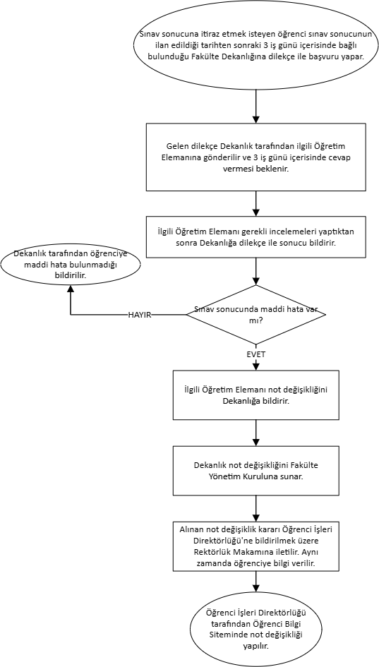 | Öğrenci  Fakülte  Öğretim Elemanı  Öğretim Elemanı  Fakülte Yönetim Kurulu  Fakülte  Öğrenci İşleri Direktörlüğü

MAZERET SINAVLARI İŞ AKIŞ SÜRECİ
İş Akış Süreci | Sorumlu
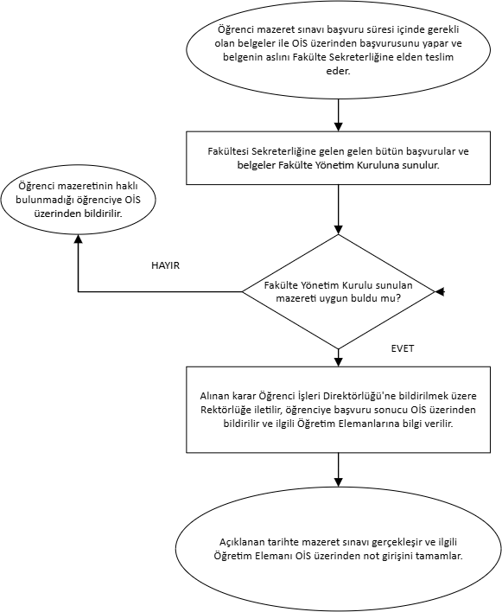 | Öğrenci  Fakülte  Fakülte  Öğretim Elemanı  Öğrenci İşleri Direktörlüğü

